永安一中 2018—2019学年第一学期半期考
高一化学试卷
（考试时间：90分钟 总分：100分）
可能用到的原子量： H 1 C 12 N14 Na 23 O 16 S 32 Zn 65
第Ⅰ卷（选择题，共48分）
一、选择题（本大题共16小题，每小题3分，共48分。在每小题列出的四个选项中，只有一项是最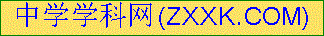符合题目要求的。）[来源:学科网ZXXK]
1．化学与美丽中国建设密切相关，下列说法不正确的是
A．化学研究只会造成严重的环境污染，最终人类将毁灭在化学物质中
B．绿色化学要从源头上消除或减少生产活动对环境的污染
C．垃圾分类的目的是提高垃圾的资源价值和经济价值
D．推广新能源汽车对降低能源消耗、减少污染物排放有重大作用
2．化学实验中，人的五官起到非常重要作用，下列五官的使用符合要求的是
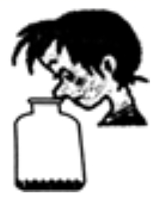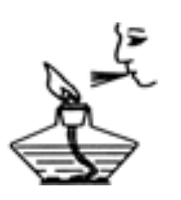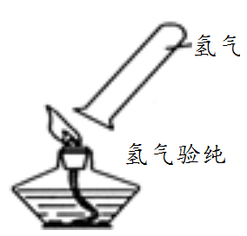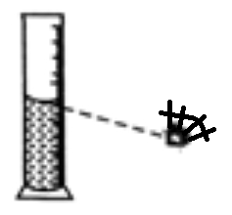
A．鼻子闻 B．嘴巴吹 C．耳朵听 D．眼睛看
3．下列说法不正确的是
A．研究物质的性质时，常用到观察、实验、分类、比较等方法
B．漂白粉要避光密封保存
C．氯水盛放在带橡皮塞的无色细口瓶中
D．少量的金属钠应保存在煤油中
4．下列说法正确的是
A．胶体粒子直径在1～100nm之间
B．金属氧化物都是碱性氧化物
C．能电离出氢离子的物质都是酸
D．由同种原子构成的物质一定是纯净物

5．下列有关实验现象的描述中，正确的是
A．金属钠在氯气中燃烧，有白雾生成
B．铜在氯气中燃烧，产生棕褐色的烟
C．钠投入硫酸铜溶液中，有蓝色沉淀生成
D．钠在空气中燃烧后得到白色粉末状固体
6．往甲、乙、丙三个装满Cl₂的集气瓶中各注入：①AgNO₃溶液；②NaOH溶液；③水
三种液体中的一种，经过振荡，现象如下图所示，则甲、乙、丙中注入的液体分别是
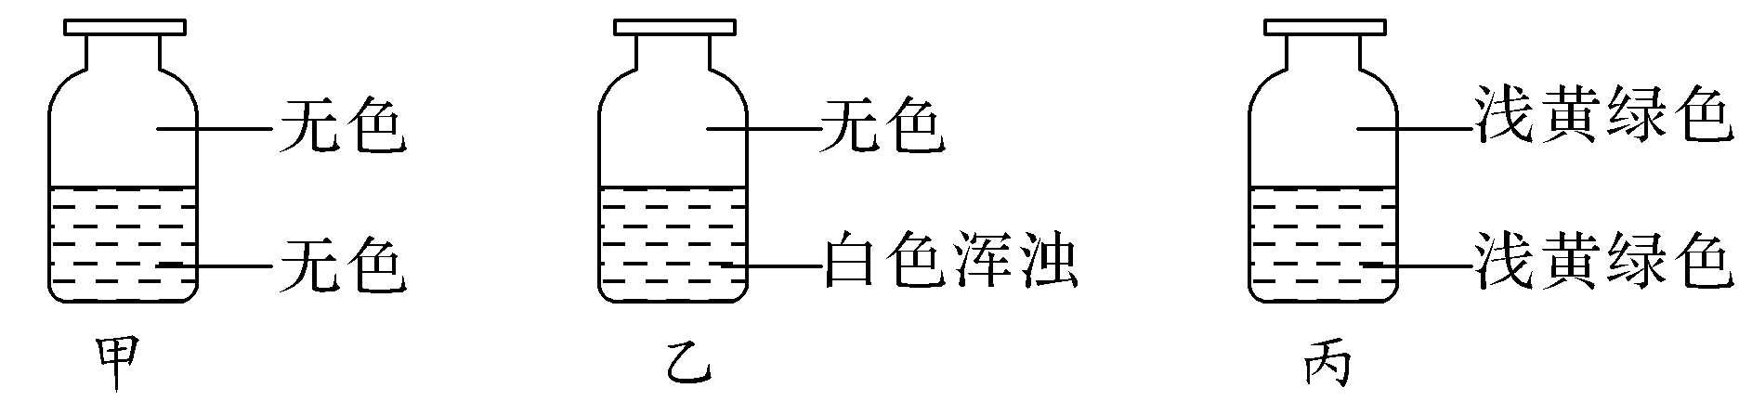
A．①②③ B．②①③ C．③②① D．①③②
7．下列反应不属于氧化还原反应的是
A．4HCl(浓)+MnO₂ MnCl₂+Cl₂↑+2H₂O B．H₂SO₄+Zn=ZnSO₄+H₂↑
C．3Cu+8HNO₃=3Cu(NO₃)₂+2NO↑+4H₂O D．NH₄HCO₃NH₃↑+ H₂O +CO₂↑
8．下列物质中，前者属于电解质，后者属于非电解质的是
A．铜、BaSO₄ B．NaCl晶体、NH₃
C．稀醋酸、酒精 D．熔融的KNO₃、硫酸溶液
9．下列说法正确的是
A．氧化还原反应的本质是元素化合价的升降
B．氯化钠溶液在电流的作用下电离产生Na⁺、Cl⁻
C．强电解质溶液的导电能力一定比弱电解质溶液的导电能力强
D．得到电子的物质被还原，元素化合价降低，体现氧化性
10．下列变化中需加入氧化剂才能实现的是
A．S→SO₂ B．Na₂O₂→O₂ C．HNO₃→NO D．2H＋→H₂
11．下列根据实验事实得出的结论正确的是
 | 实 验 事 实 | 结 论
A | 某物质在熔融态下能导电 | 该物质一定是电解质
B | 某溶液中加入BaCl₂溶液有白色沉淀生成 | 该溶液中一定含有SO₄²⁻
C | SO₂的水溶液能导电 | SO₂为电解质
D | 已知：Cl₂+2FeCl₂=2FeCl₃反应能发生 | 氧化性：Cl₂＞FeCl₃

12．若N_{A}表示阿伏加德罗常数，下列说法正确的是
A．28g 的CO与CO₂混合物中含有的碳原子数为N_{A}
B．标准状况下，22.4 L水中含有的氧原子数为N_{A}
C．0.5mol•L^{﹣1}的AlCl₃溶液中所含Cl⁻ 数目为1.5N_{A}
D．1mol钠在足量氧气中燃烧生成Na₂O₂，转移的电子数为N_{A}
13．一块部分被氧化为Na₂O的钠块10.8g，将其投入足量水中，最终得到1L 0.4mol·L^{－1}的NaOH溶液，则原钠块中钠元素的质量是
A．4.6g B．6.2g C．9. 2g D．10.8g
14．下列离子方程式及电离方程式正确的是
A．NaHCO₃电离方程式：NaHCO₃=Na⁺+H⁺+CO₃^{2﹣}
B．Ba(OH)₂溶液和稀硫酸反应：2H⁺+ SO₄^{2﹣}+ Ba²⁺+2OH﹣=2 H₂O+BaSO₄↓
C．石灰乳跟稀硝酸反应：OH﹣+H⁺=H₂O
D．碳酸钙与醋酸溶液反应：CaCO₃+2H⁺= Ca²⁺+H₂O+CO₂↑
15．下列各组离子能在指定条件下大量共存的是
A．无色溶液中：K＋、Cu^{2＋}、Na＋、SO₄^{2－}
B．碱性溶液中：CO₃^{2－}、Na＋、SO₄^{2－}、NO₃－
C．加入Fe能放出H₂的溶液中：Cl－、HCO₃－、NO₃－、NH₄＋
D．使酚酞变红的溶液中：Ba^{2＋}、Al^{3＋}、NO₃－、Cl－
16．反应①、②分别是从海藻灰和某种矿石中提取碘的主要反应，下列说法正确的是
① 2NaI＋MnO₂ ＋3H₂SO ₄ =2NaHSO₄ ＋MnSO₄ ＋2H₂O ＋ I₂
② 2NaIO₃ ＋ 5NaHSO₃ = 2Na₂SO₄ ＋3NaHSO₄ ＋ H₂O ＋ I₂
A．两个反应中NaHSO₄均为氧化产物
B．碘元素在反应①中被还原，在反应②中被氧化
C．氧化性：MnO₂ > SO₄²⁻ > IO₃⁻ > I₂
D．反应①、②中生成等量的I₂时转移电子数比为1：5

第Ⅱ卷（非选择题，共52分）
二．填空题（本大题共4小题，共52分）
17．（10分）如图是铁链图案，图中相连的两物质可归属于同一类别，相交部分A、B、C、D为其相应的分类依据代号。
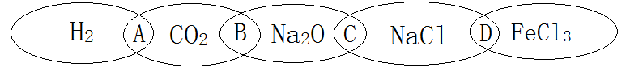
（1）请将分类代号填入相应的空格内。
两种物质都是电解质的代号是 ；两种物质之间能发生反应的代号是 。
（2）将图中1 mol·L^{－1} FeCl₃溶液，滴入沸水中，可得到Fe(OH)₃胶体，证明该混合物是Fe(OH)₃胶体的实验操作是 。
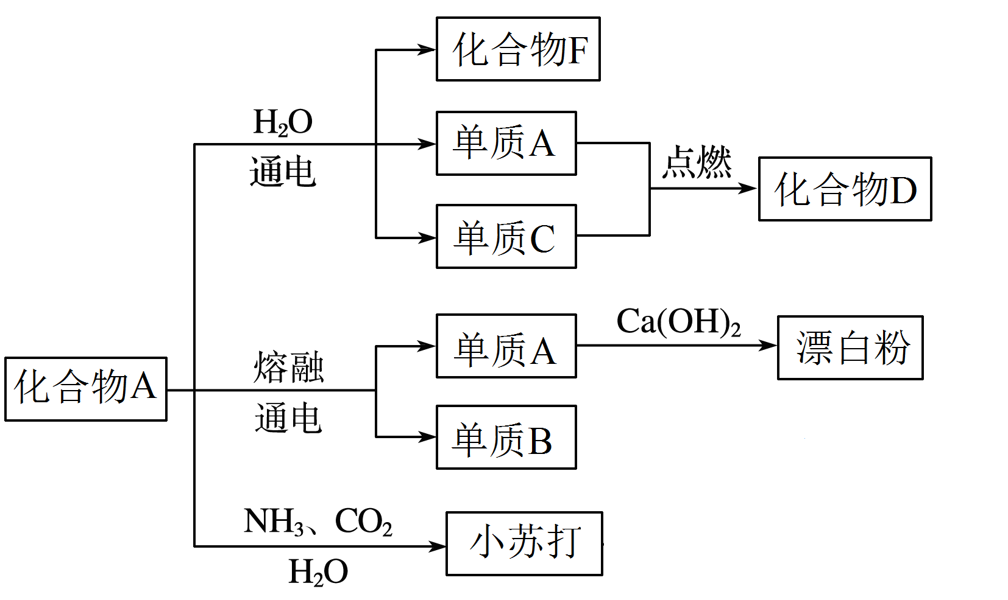
（3）下图中化合物A是上述图中的一种物质，是常见的一种调味品，下图是该物质在化工生产中的一系列反应。[来源:学,科,网Z,X,X,K]

①化合物A为 (填名称)；化合物D溶于水可得盐酸，则单质C为 (填化学式)。
②单质A与Ca(OH)₂反应的化学方程式是 ；
单质B与水反应的离子方程式为 。
18．（8分）回答下列问题。
（1）xg H₂O中含有y个氢原子，则阿伏加德罗常数为 。（用x、y表示）
（2）200mL 2mol•L^{﹣1}MgCl₂溶液中Cl﹣物质的量浓度为 。
（3）已知常温下，在溶液中可发生如下两个离子反应：Ce⁴⁺+Fe²⁺=Fe³⁺+Ce³⁺；
Sn²⁺+2Fe³⁺=2Fe²⁺+Sn⁴⁺。由此可确定溶液中离子的还原性强弱顺序为 。
（4）某一反应体系中有反应物和生成物共六种物质：Fe(NO₃)₃、FeSO₄、HNO₃、H₂SO₄、NO、H₂O。请补充完整并配平下列方程式。
HNO₃ + = + + +
19．（6分）某溶液中，可能含有K⁺、Ag⁺、Fe³⁺、SO₄²⁻、Ba²⁺、CO₃²⁻、Cl⁻离子中的某几种，对其做如下实验。
①取少量溶液于试管中，逐滴加入足量盐酸，发现有气泡生成；
②在①反应后的混合液中加入硝酸银溶液，产生白色沉淀；
③另取少量溶液于试管中，加入酸化的氯化钡溶液，有白色沉淀生成。
该溶液中一定含有的离子是 ；可能含有的离子是 ；
写出①中反应的离子方程式 。
20．（12分）氮元素形成的酸有硝酸、亚硝酸（HNO₂）等，其中HNO₂为一元弱酸。
（1）写出HNO₂溶液与NaOH溶液反应的离子方程式： 。
（2）亚硝酸钠（NaNO₂）像食盐一样有咸味，但有很强的毒性，误食NaNO₂会使人中毒。已知亚硝酸钠能发生如下反应：
2NaNO₂ + 4HI ═ 2NO↑ + 2NaI + I₂ + 2H₂O
①用双线桥标出该反应的电子转移方向及个数。
②该反应被氧化的元素是 ，其中被氧化的元素占该元素总量的 （填百分数）。
（3）硝酸盐可作为烟幕弹。如反应：NH₄NO₃＋Zn=ZnO＋N₂↑＋2H₂O，反应中NH₄NO₃作为 （填选项）；若13g Zn参与反应，该过程中转移的电子数为 个。
A．氧化剂 B．还原剂 C．既做氧化剂又做还原剂
（4）实验室需配制0.1mol•L^{﹣1} 的NH₄NO₃溶液500mL。
①配制时，应称取NH₄NO₃的质量为 。
②配制中已有托盘天平（带砝码和镊子）、烧杯、药匙、玻璃棒，还需要的仪器有 。
③定容时俯视刻度线，所配得溶液的浓度 （填“偏高”、“偏低”或“无影响”）。
21．（16分）化学兴趣小组制取Na₂O₂，并测定制得的Na₂O₂样品的纯度。
I．制取Na₂O₂。
查阅资料：
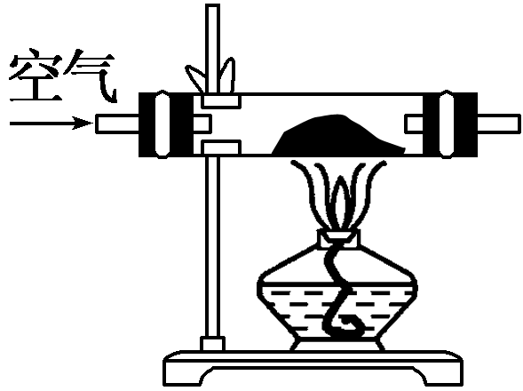
①钠与空气在453～473 K之间可生成Na₂O，迅速提高温度到573～673 K之间可生成Na₂O₂。
图1
②4Na+3CO₂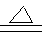2Na₂CO₃+C
③加热后，Na不与N₂反应。[来源:Z*xx*k.Com]
（1）图1为兴趣小组制取Na₂O₂的装置，得到的固体中可能
混有的杂质是_____。
A．Na₃N B．Na₂CO₃ C．Na₂O D．NaOH
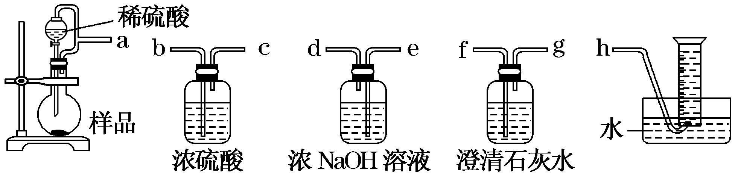
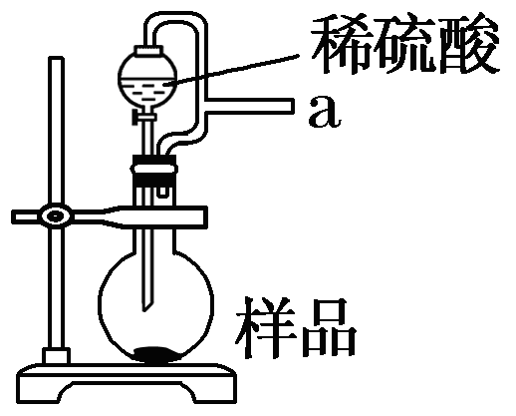
（2）该小组若要得到相对纯净的Na₂O₂，请从图2中选择合适的装置净化空气，接口从左至右正确的连接顺序是 。
A B C D F
图2
i

II．测定制得的Na₂O₂样品的纯度。
按图2装置中的F→B→C→A→D顺序连接，检查装置气密性后，将制得的10g样品放入 F装置的烧瓶中，滴入稀硫酸反应后，D中收集到1.12L气体（体积已转换为标况下）。
（3）样品中Na₂O₂发生反应的化学方程式为_______。[来源:学。科。网]
（4）B中反应的离子方程式为 ，C装置的作用是 。
（5）装置F中仪器i的名称为 ；仪器i和烧瓶用一根导管连接，目的是使稀硫酸能顺利流下，也可减少实验产生误差，若没有该导管将导致测定的结果________（填“偏大”“偏小”或“无影响”)。
（6）该实验测得样品中Na₂O₂纯度为 。

永安一中 2018—2019学年第一学期半期考
高一化学试题答案
1A 2C 3C 4A 5C 6B 7D 8B 9D 10A 11D 12D 13C 14B 15B 16D[来源:学科网]
17．（10分）
（1）CD （2分） B（1分）
（2）用一束光照射烧杯中的液体，若能产生丁达尔现象，则证明是胶体。（1分）
（3）①氯化钠（1分） H₂（1分）
②2Cl₂+2Ca(OH)₂=CaCl₂+Ca(ClO)₂+2H₂O （2分）
2Na+2H₂O=2Na⁺+2OH⁻+H₂↑（2分）
18.（8分，每空2分）
（1）9y/x mol^{﹣1}（没有单位不扣分） （2）4mol·L ⁻¹ （3）Sn²⁺>Fe²⁺>Ce³⁺
（4）10HNO₃+3FeSO₄=3 Fe(NO₃)₃+3H₂SO₄+NO+2H₂O （反应物及产物正确得1分）
19．（6分）
K⁺、SO₄²⁻、CO₃²⁻ （3分） Cl⁻（1分） CO₃²⁻+2H⁺=2H₂O+CO₂↑ （2分）
20．（12分）
（1）HNO₂+OH⁻ =H₂O+NO₂⁻ （2分）
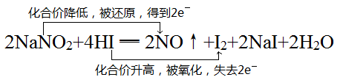
（2）① （2分，标出反应得1分，标出电子数得1分）

② I （1分） 50%（1分）
（3）C（1分） N_{A}（1分）
（4）①4g （1分） ②500mL容量瓶、胶头滴管（2分） ③偏高（1分）
21.（16分）
（1）BCD（2分）
（2）edbc（2分）
（3）2Na₂O₂+2H₂SO₄=2Na₂SO₄+2H₂O+O₂↑（2分）
（4）2OH⁻+CO₂=H₂O+CO₃²⁻ （2分） 检验CO₂是否除尽（2分）
（5）分液漏斗（2分） 偏大（2分）
（6）78%（2分）

